 | 座椅器具维修申请报告 | 裁  决 | 编 制 | 审 核 | 批 准
 | 座椅器具维修申请报告 | 裁  决 | 王泉
☑报告 ☑申请 □ 通知 |  | 意  见
制作日期 | 2025.03.13 | 意  见
实行日期 |  | 意  见
尊敬公司领导您好：
2025年3月13日青汽生产物流部约谈供应商参加了包装问题整改会议。
会上对各家器具存在问题分别列举出来，并且给出了整改时间。
青岛外库器具需要将器具进行重新喷漆，矫正形状，焊接加固、加装牵引、重新改制等相关操作。
为避免产生停线和考核影响，特申请将青岛外库器具进行维修。
请领导批示！
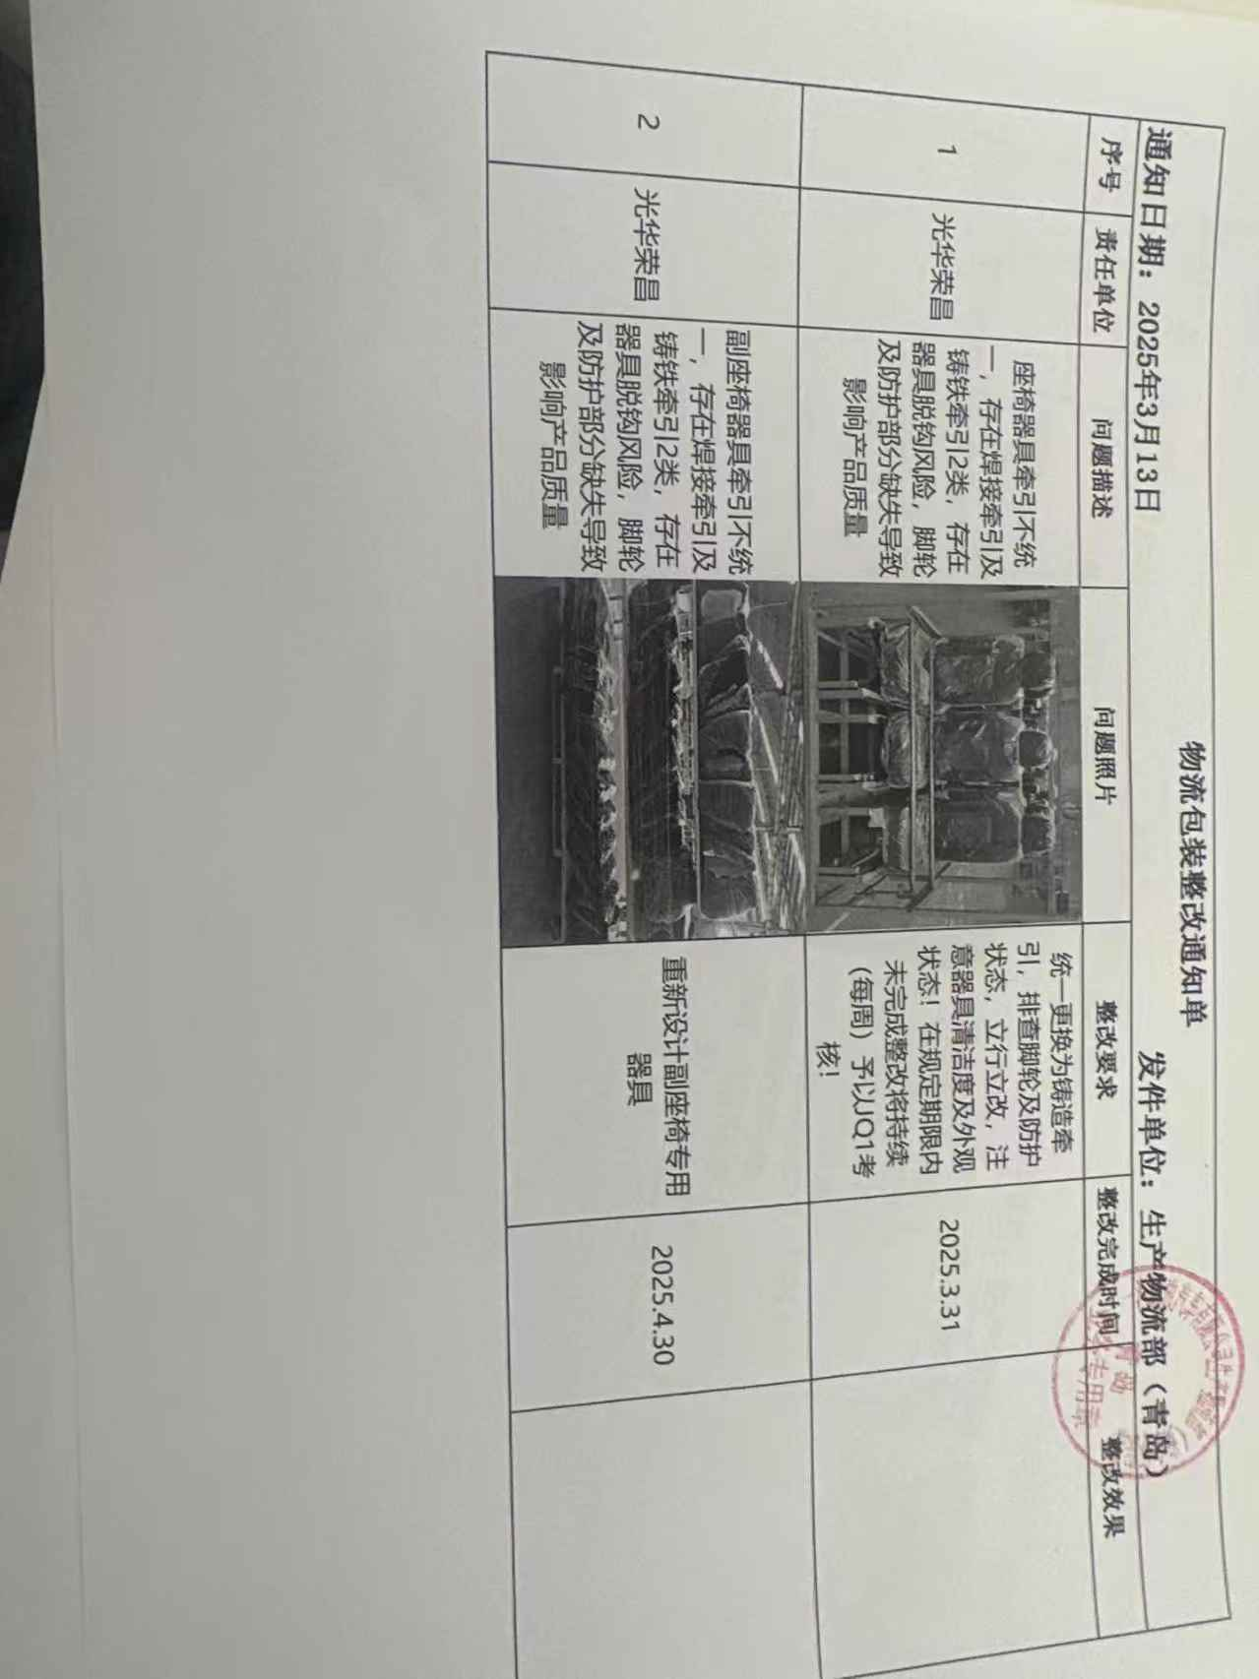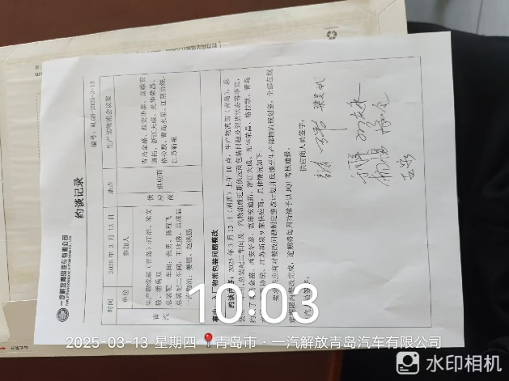

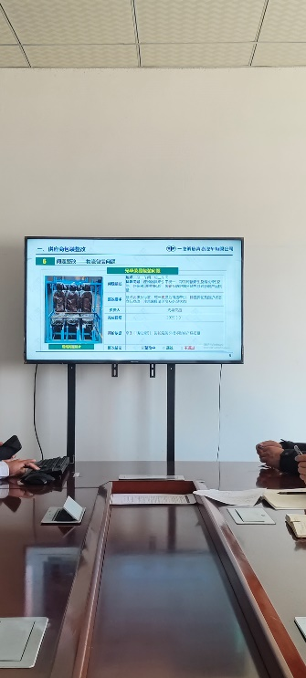
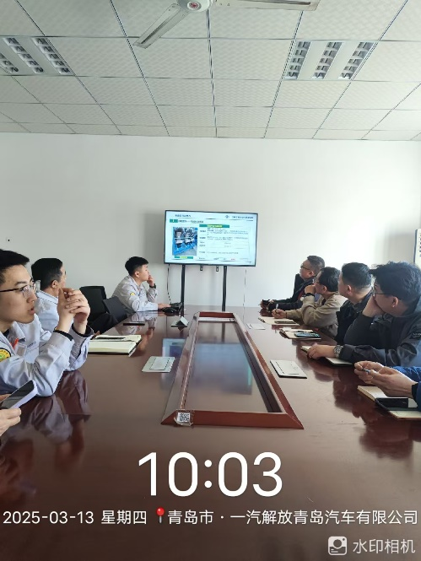

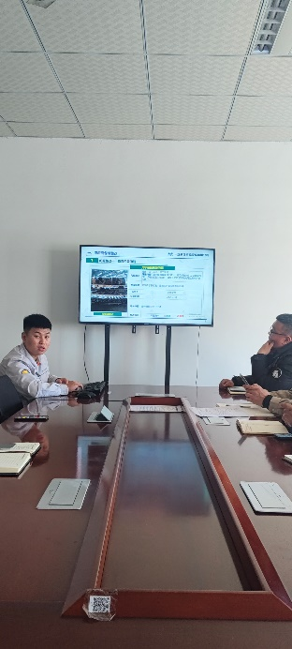

王泉

2025年3月13日

